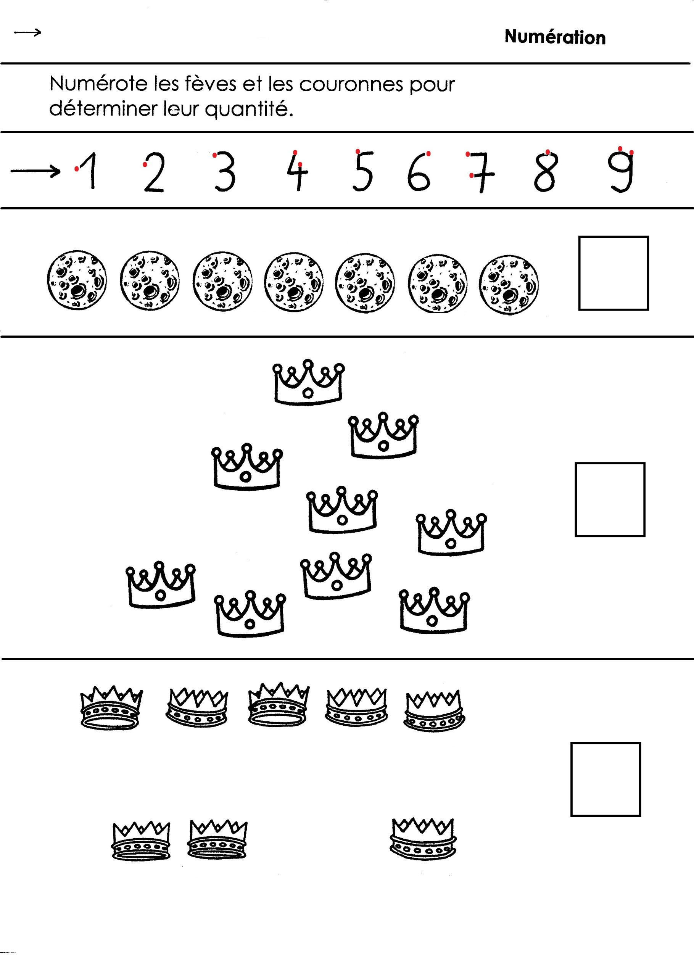

Il semblerait que pour certains enfants, numéroter les objets les aiderait à dénombrer.